万能倾斜分度盘:
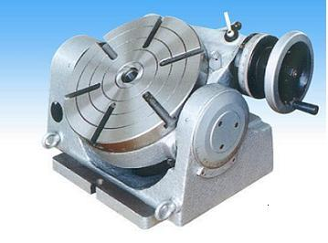
●TSK系列可倾回转工作台是铣床、镗床、钻床的主要附件之一，主要用于加工斜孔或通过一次装夹定位加工除支撑面以外要求从工件中的各方位进行加工的工件。另外，工作台可以垂直位置与尾座配合使用，对工件进行圆周分度钻削和铣削。
●工作台可从水平位置到垂直位置间（0°～90°）任意调整并锁紧。
●每个规格的转台分别提供连接不同卡盘的法兰盘，作为特殊订货，并将法兰盘独立包装。另外，为特殊订货所提供的分度盘附件可实现由2至66间所有整数和由67到132间能被2，3和5整除的所有整数的分度。
